需求
依畫面需求製作MFC Application
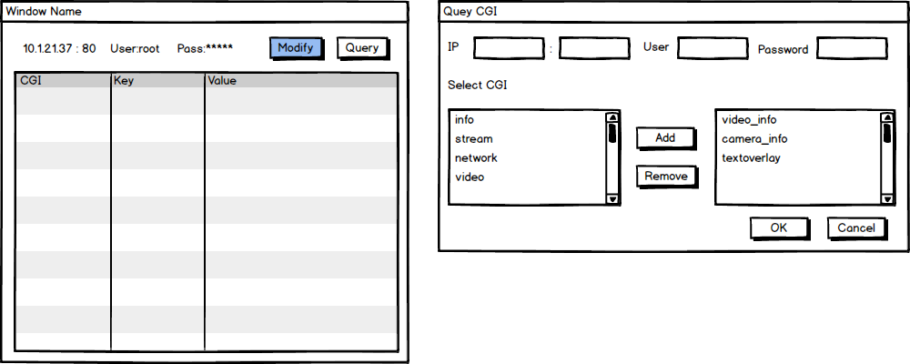

可依照使用者輸入ip位置與CGI，向該ip camera 進行request。

目標
- 熟悉 MFC Application
- Multi-thread 使用
- File IO
- Request-Response
- SD (使用 UML)
- modular programming 練習

SD
- class diagram
  - class object
  - internal API
- activity diagram
  - Initial activity
  - UI activity
  - Data activity
- 資料結構
- 檔案格式
- 程式碼細部規劃

Code review
- 成品
  - App
  - SD document
- 簡要報告

時程
項目 | 時間
SD | 9/11 ~9/15
coding | 9/16 ~9/22
Review code | 9/23

